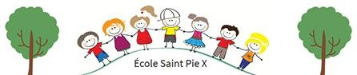

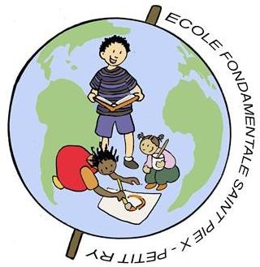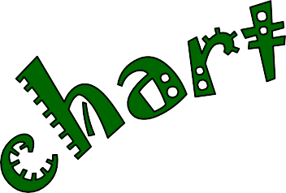

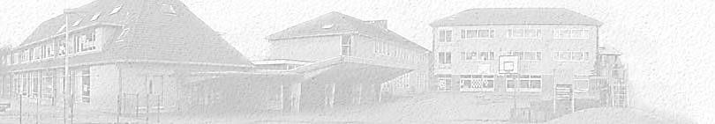

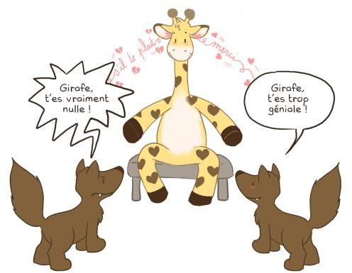
Le savoir-vivre est l’affaire
de tous!

- J’accueille l’autre tel qu’il est. Les mots blessants ne
sortent pas de ma bouche.

- J’emploie toujours les mots magiques (merci, bonjour,
au revoir, s’il vous plaît, pardon…).

- J’écoute les autres jusqu’au bout.

- Je parle gentiment et poliment quand c’est mon tour.

- Je respecte les autres, le matériel et l’environnement.

- Je porte une tenue sobre, adaptée à l’école (pas de piercing, cheveux teints, tenue de plage, boucles d’oreilles pendantes, vêtements troués ou déchirés, mini-short et mini-jupe, maquillage,…).

- J’arrive à l’heure à toutes les activités.

- Je trie mes déchets, je ne laisse rien traîner.

1.

Les couloirs

Vive le calme et la courtoisie

  - Je reste en rang.
    - Je me déplace en marchant et calmement.

- Je range mon cartable.
  - Je ramasse ce qui est à terre même si cela ne
m’appartient pas!
- Je laisse passer l’adulte et les plus petits.
  - Je tiens la balle en mains.

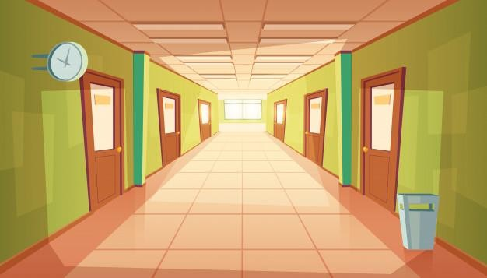

2.

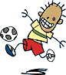
La récréation

Je prends soin des autres et de moi.

Toboggan
- Je respecte le sens : je descends.
  - On descend un à la fois.
- Je laisse tranquille celui qui grimpe à l’échelle.
  - Je joue à touche-touche ailleurs!
- Je partage la barre.
  - Je laisse les copeaux et les cailloux à leur
place.

Bac à sable

- Je joue avec le sable sans le lancer.
  - Le sable reste dans le bac à sable.
- Je garde mes chaussures.
  - Je respecte les constructions des autres.

3.

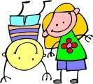Jeux

Respect, une affaire de tous!
- Je laisse les jeux pour la classe, en classe.

- Je partage les jeux (ballons, camions, cerceaux,…) .

- Je respecte les zones de la cour.

- Je joue au foot, au basket, au tennis de table
en respectant l’horaire de Sabine.
Je joue sur le terrain de foot seulement s’il est sec.

- Je joue à l’intérieur des cabanes en béton.

- Je joue uniquement sur la cour, je respecte
la ligne STOP.

- Je cours et je bouge en faisant attention aux autres.

- Je grimpe uniquement sur le mur d’escalade.

- Je garde les bancs propres pour que chacun puisse s’y
asseoir.

- Je respecte les espaces scéniques. Je laisse les copeaux à leur
place. Les rondins sont là pour s’asseoir.

- Je respecte la nature et les plantations :
Haies, arbustes, plantes, coins nature, potagers, fruitiers…
Je ne grimpe pas aux arbres.
4.

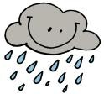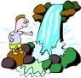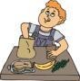Fontaine
  - Je l’utilise uniquement
pour boire.

Sonnette
- Je ne sonne pas chez la concierge.

Flaques d’eau
  - Je les contourne.

Verglas
- J’évite la bosse de la cour.

Pluie
  - Je me protège: je ferme mon
manteau, je mets mon capuchon ou je reste
sous le préau.
  - Je laisse mon ballon en classe.

La collation

    - Je sors avec ma collation déballée.
    - Je jette mes déchets (pelures, trognons,…) dans UNE POUBELLE.

5.

Conflits

Ensemble c’est mieux!
- Je joue gentiment, seul(e) ou avec
les autres.

- Je règle les petits conflits à l’amiable ou
avec un enfant médiateur.

- Je vais chercher un adulte pour les grands conflits.

Rangs

Retour au calme!
- Dès qu’il sonne,
je reprends mon manteau, mon pull…

- Je me range directement et calmement
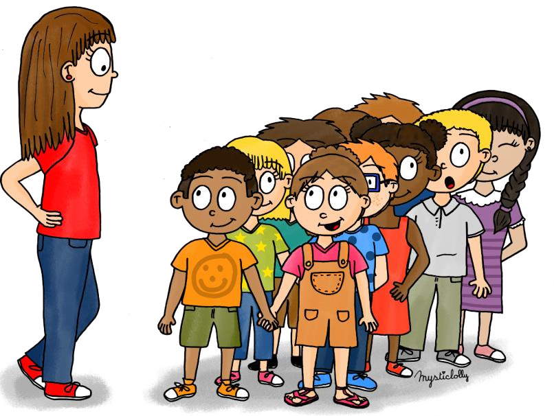pour me préparer à rentrer en classe.
6 .

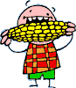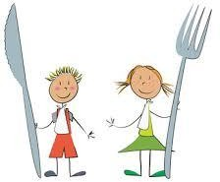Réfectoire

Le calme est de mise!
  - Je me range correctement et en silence.
  - Je descends avec mes tickets.
  - Je m’assieds à ma place convenablement.

7.

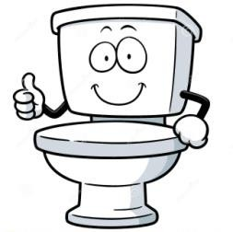Les toilettes

Quand c’est propre, c’est Top !
- Je profite des récréations pour y aller.
- Je me déplace calmement et
je ne crie pas.
- Je laisse les toilettes propres
(papier, eau…) et en bon état.
- Je tire la chasse quand j’ai terminé.
- Je me lave les mains lorsque j’ai terminé et sans gaspiller.
- Je respecte l’intimité des autres, je rentre seul
dans la toilette.
- Je joue uniquement sur la cour (pas dans les
toilettes).
- Pendant les cours, je vais à la toilette la plus proche.

8.

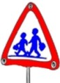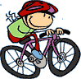Les sorties

  - Je montre ma carte de sortie pour
pouvoir quitter l’école.
- Je m’occupe de mes frères et sœurs.

Kot à vélos

- Je respecte les vélos.

- Dans l’enceinte de l’école, je marche à côté de mon vélo/ de ma trottinette.

- Mon vélo/ma trottinette ne dépasse pas la ligne du STOP.

9.

